商洛市卫生健康委员会本级
2023年单位预算公开说明

目录
第一部分 部门概况
一、主要职责及机构设置
二、工作任务
三、预算单位构成
四、人员情况说明
第二部分 收支情况
五、收支说明
第三部分 其他情况
六、“三公”经费及会议费、培训费情况说明
七、国有资产占有使用及资产购置情况说明
八、政府采购情况说明
九、绩效目标说明
十、机关运行经费安排说明
十一、专业名词解释
第四部分 公开报表
（具体预算公开报表）

第一部分 部门概况

一、主要职责及机构设置
依据部门三定方案，根据省委办公厅、省政府办公厅《关干印发(商洛市机构改革方案〉的通知》(陕办字(2019) 32号)精神，设立市卫生健康委员会，为市政府工作部门，正县级规格。
市卫生健康委员会主要职责：
认真贯彻党中央关于卫生健康工作的方针政策和决策部署，全面落实省委、市委工作要求，始终坚持党对卫生健康工作的集中统一领导，注重预防为主和健康促进、注重工作重心下移和资源下沉、注重提高服务质量和水平，深化医药卫生体制改革，树立大卫生、大健康理念，努力为人民群众提供全方位全周期健康服务。
(一)贯彻卫生健康工作的法律法规和政策规定，组织拟订全市国民健康政策，协调推进健康商洛战略实施:拟订全市卫生健康规划和政策措施，组织实施卫生健康地方标准和技术规范:统筹规划全市卫生健康资源配置;指导区域卫生健康规划编制和实施:负责卫生健康信息化建设，依法组织实施统计调查:制定并组织实施推进卫生健康基本公共服务均等化、普惠化、便捷化和公共资源向基层延伸等政策措施。
(二)贯彻落实中、省关于深化医药卫生体制改革重大方针政策，研究提出全市深化医药卫生体制改革重大政策、措施的建议，协调推进全市深化医药卫生体制改革;名织深化公立医院综合改革，健全现代医院管理制度，制定并实施推动卫生健康公共服务提供主体多元化、方式多样化的政策措施，提出全市药品和医疗服务价格政策的建议。
(三)制定并组织落实全市疾病预防控制现划、免疫规划及严重危害人民健康公共卫生问题的干预措施;负责卫生应急工作，组织指导全市突发公共卫生事件的预防控制和各类突发公共事件的医疗卫生救援;发布法定报告传染病疫情信息、突发公共卫生事件应急处置信息。
(四)组织实施并协调落实应对人口老龄七政策措施;负责推进全市老年健康服务体系建设和医养结合工作，推动老龄事业和产业发展，促进医疗与旅游、体育、食品和工联网等行业深度融合。
(五)组织实施国家基本药物制度，贯彻执行国家药物政策、国家药品法典和国家基本药物目录，开展药品走用监测、临床综合评价和短缺药品预警，提出基本药物生产鼓励扶持政策建议。
(六)负责落实职贵范围内的职业卫生、射卫生、环境卫生、学校卫生、公共场所卫生、饮用水卫生管理的规范标准和政策措施:负责传染病防治监督，建立健全卫生健康综合监督体系:组织实施食品安全风险监测工作。
(七)负责对全市医疗机构、医疗服务行业的日常监管:建立健全医疗服务评价和监督管理体系:会同有关部门贯彻执行卫生健康专业技术人员资格准入标准;制定全市医疗机构及其医疗服务、医疗技术、医疗质量、医疗安全以及采供血机构管理的规范、标准和卫生健康专业技术人员执业规则、服务规范并组织实施。
(八)贯彻落实计划生育政策，负责计划生育管理和服务工作，开展人口监测预警，研究提出人口与家庭发展相关政策建议，制定优生优育和提高出生人口素质的政策措施并组织实施。
(九)拟订并组织实施全市基层卫生健康服务、妇幼健康发展规划和政策措施，指导基层医疗卫生、妇幼健康服务体系建设;建立健全基层卫生健康机构运行新机制和乡村医生管理制度。
（十）组织拟订全市卫生健康人才发展和科技发展规划，指导卫生健康人才队伍建设，推进卫生健康科技创新发展;协同指导院校医学教育工作，会同有关部门开展国家住院医师、专科医A师和全科医生规范化培训等毕业后医学教育和继续医学教育。
(十一)负责卫生健康宣传、健康教育、健康促进等工作;根据中、省要求，组织卫生健康对外交流合作与卫生援外工作。
(十二）贯彻落实国家中医药事业发展政策、法规，指导全市中医药医疗、科研、教育和中西医结合、中医药健康服务等工作;组织实施全市各类中医医疗、保健等机构的管理规范和技术标准;贯彻执行中药材炮制、调剂、临床使用等管理规范、技术标准并推广应用，参与拟订中药产业发展规划和产业政策。
(十三)负责本行业领域的安全生产监督管理工作。
(十四)指导市计划生育协会业务工作。
(十五)完成市委、市政府交办的其他任务。
机构设置
办公室；规划科；法规科；疾病预防控制科；医政医管科；基层卫生健康科；中医药管理科；老龄健康科；妇幼健康和家庭发展科；职业健康科；健康促进科；人事教育科；党委办公室。
二、工作任务
2023年，全市卫生健康工作坚持以习近平新时代中国特色社会主义思想为指导，深入学习贯彻落实党的二十大精神和习近平总书记来陕考察重要讲话重要指示精神，围绕“一都四区”，推进“八大行动”，统筹卫生健康事业高质量发展，全方位、全周期维护和保障人民健康，为奋力谱写商洛新时代追赶超越新篇章作出新贡献。
一是推进应急能力提升行动。保持疫情防控指挥体系弹性运转，认真落实“乙类乙管”实施方案，加强疫情监测和常态化预警能力建设，健全疫情监测体系和信息报告制度，抓好常态化分级分层分流医疗卫生体系建设，建强以公立医疗机构为主体的三级医疗卫生服务网络。
二是推进健康商洛建设行动。纵深开展健康商洛17项行动，积极培育健康细胞示范建设样板单位，在全市党政机关开展健康机关建设活动。以国卫复审为重点，深入开展爱国卫生运动。大力提升和巩固国家卫生城镇创建成果，做好1市4县7镇国卫复审工作和2县8个镇创卫工作。
三是推进乡村振兴巩固行动。全面落实县镇两级医疗机构先诊疗后付费政策，严格落实大病分级救治和控费工作，着力减轻医疗费用负担。抓好214个乡村振兴示范村建设，充分运用全国防返贫监测系统，全面掌握因病致贫患者信息，及时落实健康帮扶措施。
四是推进服务体系提质行动。抓好市中心医院搬迁后续建设、市中医医院国家中医特色重点医院建设，盘活市中医医院原址存量资产。启动市中医医院、市妇幼保健院“三甲”创建和商南县医院、山阳县人民医院三级医院创建。推动实施“西商医疗三同计划”，引进卫生人才400名，切实提升医疗服务水平。
五是推进基层网底共筑行动。持续推进“优质服务基层行”活动，探索实施“县聘镇用、镇管村用”和镇村一体化管理模式，健全完善村医进退留机制，落实村医多渠道补偿政策，维护乡村医生队伍稳定。以全面实施慢性病医防融合为突破口，不断提高国家基本公共卫生服务项目实施效能。
六是推进深化医改攻坚行动。总结推广丹凤县、镇安县国家试点建设经验，适时召开现场推进会。全面推进紧密型县域医共体建设，优化分级诊疗制度，推进优质医疗资源下沉。深化人事薪酬制度改革，打破“两个允许”体制壁垒。组织4家试点医院参加陕西省“建立健全现代医院管理制度试点医院擂台赛”。
七是推进重点人群关爱行动。修订《老年人权益保障办法》，精准发放高龄老人生活补贴，加快老年友善医疗机构和友好型社区建设。健全完善生育政策，提升母婴健康水平。实施“双癌”筛查、“双筛”工程和儿童营养改善项目，落实出生缺陷三级预防措施。实施职业健康保护，保障劳动者健康安全。
八是推进综合监管增效行动。强化行政审批事项办理全过程监管，持续推进“放管服”改革、优化营商环境。强化科研创新，全年申报科研项目不少于20个。总结推广安全生产专项整治三年行动经验做法，坚决守牢安全稳定底线。加强心理健康和精神卫生保障体系建设，完善矛盾纠纷排查化解长效机制，构建稳定和谐的发展环境，为打造“中国康养之都”提供健康支撑。
三、人员情况说明
截止上年底，本单位人员编制55人，其中行政编制36人、事业编制19人；实有人员53人，其中行政36人、事业17人。单位管理的离退休人员33人。
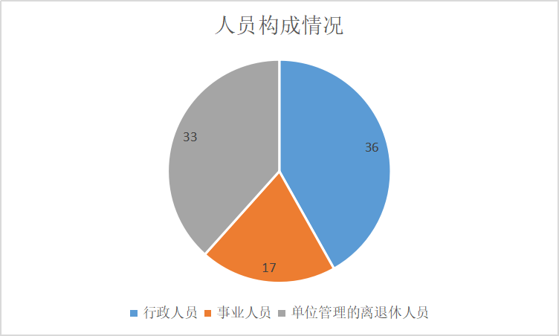
第二部分 收支情况
五、收支说明
（一）收支预算总体情况
按照综合预算的原则，本部门所有收入和支出均纳入部门预算管理。本部门当年预算收入1093.76万元，其中一般公共预算拨款收入1093.76万元，较上年增加352.72万元，主要原因是专项资金增加；本部门当年预算支出1093.76万元，其中一般公共预算拨款支出1093.76万元，较上年增加352.72万元，主要原因是专项资金增加。
（二）财政拨款收支情况
本部门当年财政拨款收入1093.76万元，其中一般共预算拨款收入1093.76万元，较上年增加352.72万元，主要原因是专项资金增加；本部门当年财政拨款支出1093.76万元，其中一般公共预算拨款支出1093.76万元，较上年增加352.72万元，主要原因是专项资金增加。
（三）一般公共预算拨款支出明细情况
1、一般公共预算当年拨款规模变化情况
本部门当年一般公共预算拨款支出1093.76万元，较上年增加352.72万元，主要原因是专项资金增加。
2、支出按功能科目分类的明细情况
本部门当年一般公共预算支出1093.76万元，其中：
（1）行政单位离退休（2080501）1.11万元，较上年增加1.11万元，原因是2023年将行政离退休人员公用经费部分单列；
（2）机关事业单位基本养老保险缴费支出（2080505）84.79万元，较上年减少90.91万元，原因是养老保险缴费支出减少；
（3）机关事业单位职业年金缴费支出（2080506）42.4万元，较上年增加14.19万元，原因是人员增加，职业年金缴费支出增加；
（4）行政运行（2100101）724.06万元，较上年增加366.68万元，原因是人员经费及公用经费支出增加；
（5）其他卫生健康管理事务支出（2100199）50万元，较上年增加50万元，原因是健康城市建设工作经费列入年初专项预算；
（6）其他公立医院支出（2100299）7万元，较上年减少2万元，原因是专项业务经费减少；
（7）其他公共卫生支出（2100499）64万元，较上年没有变化；
（8）行政单位医疗（2101101）51.72万元，较上年增加12.27万元，原因是行政单位医疗保险支出增加；
（9）住房公积金（2210201）68.68万元，较上年增加26.37万元，原因是住房公积金缴费支出增加。
3、支出按经济科目分类的明细情况
（1）本部门当年一般公共预算支出1093.76万元，其中：
工资福利支出（301）841.9万元，较上年增加306.55万元，原因是2023年工资福利部分增加基础性绩效；
商品和服务支出（302）233.91万元，较上年增加41.9万元，原因是专项业务经费支出增加；
对个人和家庭的补助支出（303）17.95万元，较上年增加4.27万元，原因是2023年离休干部工资增加基础性绩效。
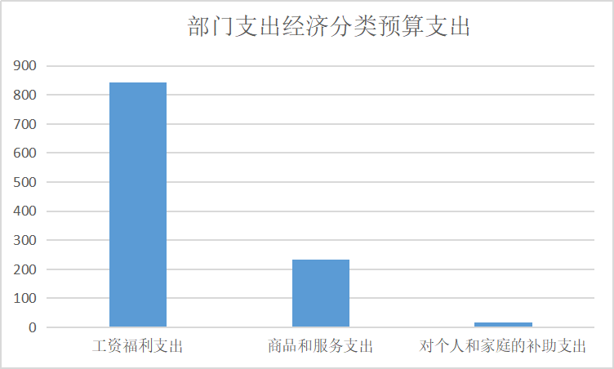
（2）本部门当年一般公共预算支出1093.76万元，其中：
机关工资福利支出（501）841.9万元，较上年增加306.55万元，原因是2023年工资福利部分增加基础性绩效；
机关商品和服务支出（502）233.91万元，较上年增加41.9万元，原因是专项业务经费支出增加；
对个人和家庭的补助（509）17.95万元，较上年增加4.27万元，原因是2023年离休干部工资增加基础性绩效。
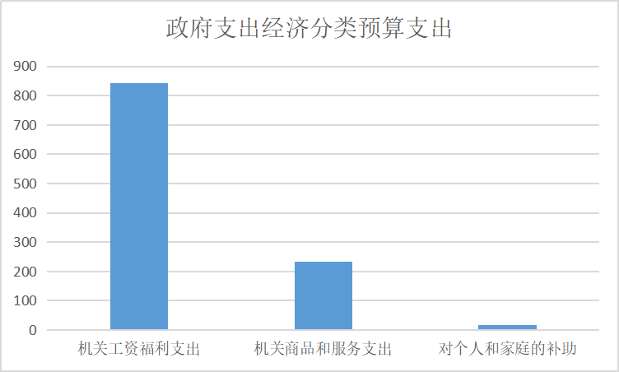
（四）政府性基金预算支出情况
本部门无当年政府性基金预算收支，并已公开空表。
（五）国有资本经营预算拨款收支情况
本部门无当年国有资本经营预算收支，并已公开空表。

第三部分 其他情况
六、“三公”经费及会议费、培训费情况说明
本单位当年一般公共预算“三公”经费预算支出2.65万元，较上年增加0.15万元（6%），增加的主要原因是人员增加。其中：因公出国（境）经费0万元，较上年没有变化；公务接待费费2.65万元，较上年增加0.15万元（6%），增加的主要原因是人员增加；公务用车运行维护费0万元，较上年没有变化；公务用车购置费0万元，较上年没有变化。本单位当年一般公共预算会议费预算支出3.7万元，较上年没有变化。本单位当年一般公共预算培训费预算支出4.1万元，较上年增加2万元（95%），增加的主要原因是2023年培训计划增加。
会议费培训费明细
单位：万元
序号 | 会议/培训名称 | 时间 | 人数 | 金额 | 备注
1 | 会议费 | 2023年12月31日前 | 待定 | 2.5
2 | 培训费 | 2023年12月31日前 | 待定 | 4.1

七、国有资产占有使用及资产购置情况说明
截止上年底，本单位所属预算单位共有车辆0辆，单价20万元以上的设备0台（套）。当年部门预算安排购置车辆0辆；安排购置单价20万元以上的设备0台（套）。
八、政府采购情况说明
本部门当年无政府采购预算，并已公开空表。
九、绩效目标情况说明
本部门绩效目标管理全覆盖，涉及当年一般公共预算当年拨款1093.76万元,当年政府性基金预算当年拨款0万元，当年国有资本经营预算拨款0万元（详见公开报表中的绩效目标表）。
十、机关运行经费安排情况说明
本部门当年机关运行经费预算安排71.38万元，较上年增加10.07万元，主要原因是人员增加，公用经费支出增加。
十一、专业名词解释
1.机关运行经费：指各部门的公用经费，包括办公及印刷费、邮电费、差旅费、会议费、福利费、日常维修费、专用材料及一般设备购置费、办公用房水电费、办公用房取暖费、办公用房物业管理费、公务用车运行维护费以及其他费用。
2.“三公”经费:是指用财政拨款安排的因公出国（境）费、公务用车购置及运行费和公务接待费。其中，因公出国（境）费反映单位公务出国（境）的国际旅费、国外城市间交通费、住宿费、伙食费、培训费、公杂费等支出；公务用车购置及运行费反映单位公务用车车辆购置支出（含车辆购置税）及租用费、燃料费、维修费、过路过桥费、保险费、安全奖励费用等支出；公务接待费反映单位按规定开支的各类公务接待支出。
3.工资福利支出:反映单位开支的在职职工和编制外长期聘用人员的各类劳动报酬，以及为上述人员缴纳的各项社会保险费等。主要有基本工资、津贴补贴、奖金、绩效工资、机关事业单位基本养老保险缴费、职业年金缴费、职工基本医疗保险缴费、住房公积金等。
4.商品和服务支出:反映单位购买商品和服务的支出，不包括用于购置固定资产、战略性和应急性物资储备等资本性支出。主要有办公费、差旅费、会议费、培训费、印刷费、邮电费、维修费、公务用车运行维护费等。
5.对个人和家庭的补助支出:反映政府用于对个人和家庭的补助支出。主要有离休费、退休费、抚恤金、生活补助、救济费、奖励金等。
第四部分 公开报表

